*JUNTA DE ANDALUCÍA.- DELEGACIÓN TERRITORIAL DE EDUCACIÓN.-*

*I.E.S. “Emilio Canalejo Olmeda”.- Montilla (Córdoba).-*

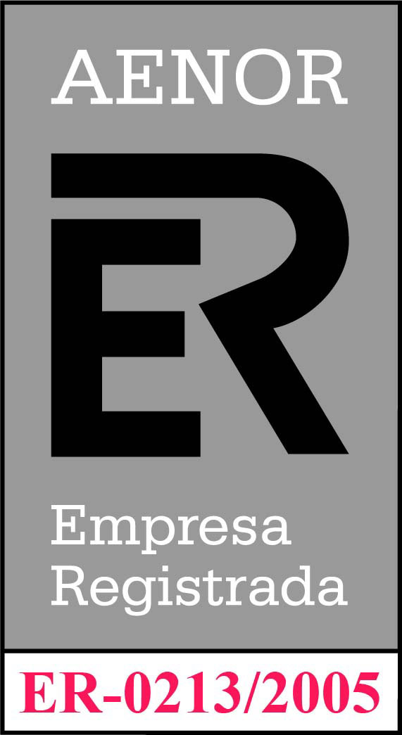

*CURSO 2018-2019.-*

*DEPARTAMENTO DE CIENCIAS SOCIALES, GEOGRAFÍA E HISTORIA.-*

**ACTIVIDADES DE –*TRABAJO COLABORATIVO*-, UTILIZANDO LAS *TECNOLOGÍAS DE LA INFORMACIÓN Y LA COMUNICACIÓN*, Y TENIENDO EN CUENTA LAS *INTELIGENCIAS MÚLTIPLES* DETECTADAS EN EL AULA**

**NIVEL: 4º E.S.O. MATERIA: Ciencias Sociales, Historia GRUPO nº:**

Trabajamos en pequeño grupo, y dentro de cada uno distinguimos tres niveles de Actividades según complejidad. Contenido: “***La Restauración borbónica***“.

**NIVEL I**: Defina el término –*Restauración*- y realice una biografía + foto de la regente María Cristina de Habsburgo.

**NIVEL II**: ¿Quiénes eran Antonio Cánovas del Castillo, Práxedes Mateo Sagasta, José Canalejas y Eduardo Dato? ¿Qué papel jugaron en la historia de España?

**NIVEL III**: Compare el –*bipartidismo*- de la Restauración con el actual sistema político de partidos en España.

*JUNTA DE ANDALUCÍA.- DELEGACIÓN TERRITORIAL DE EDUCACIÓN.-*

*I.E.S. “Emilio Canalejo Olmeda”.- Montilla (Córdoba).-*



*CURSO 2018-2019.-*

*DEPARTAMENTO DE CIENCIAS SOCIALES, GEOGRAFÍA E HISTORIA.-*

**ACTIVIDADES DE –*TRABAJO COLABORATIVO*-, UTILIZANDO LAS *TECNOLOGÍAS DE LA INFORMACIÓN Y LA COMUNICACIÓN*, Y TENIENDO EN CUENTA LAS *INTELIGENCIAS MÚLTIPLES* DETECTADAS EN EL AULA**

**NIVEL: 4º E.S.O. MATERIA: Ciencias Sociales, Historia GRUPO nº:**

Trabajamos en pequeño grupo, y dentro de cada uno distinguimos tres niveles de Actividades según complejidad. Contenido: “***Imperialismo colonial del siglo XIX***“.

**NIVEL I**: Define el término –*Imperialismo colonial*-. ¿Qué causas lo provocan?

**NIVEL II**: ¿Quiénes fueron Cecil Rhodes y Rudyard Kipling? Realizar biografía + foto de ambos.

**NIVEL III**: Construye un *mapa del mundo* con los principales *Imperios europeos y sus posesiones*. Explícalo a tus compañeros/as.

*JUNTA DE ANDALUCÍA.- DELEGACIÓN TERRITORIAL DE EDUCACIÓN.-*

*I.E.S. “Emilio Canalejo Olmeda”.- Montilla (Córdoba).-*



*CURSO 2018-2019.-*

*DEPARTAMENTO DE CIENCIAS SOCIALES, GEOGRAFÍA E HISTORIA.-*

**ACTIVIDADES DE –*TRABAJO COLABORATIVO*-, UTILIZANDO LAS *TECNOLOGÍAS DE LA INFORMACIÓN Y LA COMUNICACIÓN*, Y TENIENDO EN CUENTA LAS *INTELIGENCIAS MÚLTIPLES* DETECTADAS EN EL AULA**

**NIVEL: 4º E.S.O. MATERIA: Ciencias Sociales, Historia GRUPO nº:**

Trabajamos en pequeño grupo, y dentro de cada uno distinguimos tres niveles de Actividades según complejidad. Contenido: “***Primera Guerra Mundial (1914-1918)”***.

**NIVEL I**: Define –*Primera Guerra Mundial*- y sitúala en el tiempo y en el espacio. ¿Por qué se le conoció como la “*Gran Guerra*”?.

**NIVEL II**: Diseña un mapa con los países que formaron cada –*bloque de contendientes*- y los países neutrales. Exponlo a tus compañeros/as. ¿Cuál fue el origen de estos bloques? ¿Por qué España se mantuvo neutral?

**NIVEL III**: Realice un resumen de las cuatro fases de la Primera Guerra Mundial y explíquelas a sus compañeros/as acompañadas de imágenes y curiosidades.

*JUNTA DE ANDALUCÍA.- DELEGACIÓN TERRITORIAL DE EDUCACIÓN.-*

*I.E.S. “Emilio Canalejo Olmeda”.- Montilla (Córdoba).-*



*CURSO 2018-2019.-*

*DEPARTAMENTO DE CIENCIAS SOCIALES, GEOGRAFÍA E HISTORIA.-*

**ACTIVIDADES DE –*TRABAJO COLABORATIVO*-, UTILIZANDO LAS *TECNOLOGÍAS DE LA INFORMACIÓN Y LA COMUNICACIÓN*, Y TENIENDO EN CUENTA LAS *INTELIGENCIAS MÚLTIPLES* DETECTADAS EN EL AULA**

**NIVEL: 4º E.S.O. MATERIA: Ciencias Sociales, Historia GRUPO nº:**

Trabajamos en pequeño grupo, y dentro de cada uno distinguimos tres niveles de Actividades según complejidad. Contenido: “***La Revolución Rusa***“.

**NIVEL I**: Defina –*Revolución Rusa*- y sitúela en el tiempo y en el espacio. ¿Cuáles eran las características de la situación anterior?

**NIVEL II**: Investigue sobre la dinastía *Romanov*. ¿Quién fue y qué papel jugó el monje Rasputín? Realice una biografía + foto.

**NIVEL III**: Realice un *mapa conceptual* que sintetice los contenidos tratados referentes a la Revolución Rusa, proyéctelo y explíquelo a sus compañeros/as.

*JUNTA DE ANDALUCÍA.- DELEGACIÓN TERRITORIAL DE EDUCACIÓN.-*

*I.E.S. “Emilio Canalejo Olmeda”.- Montilla (Córdoba).-*



*CURSO 2018-2019.-*

*DEPARTAMENTO DE CIENCIAS SOCIALES, GEOGRAFÍA E HISTORIA.-*

**ACTIVIDADES DE –*TRABAJO COLABORATIVO*-, UTILIZANDO LAS *TECNOLOGÍAS DE LA INFORMACIÓN Y LA COMUNICACIÓN*, Y TENIENDO EN CUENTA LAS *INTELIGENCIAS MÚLTIPLES* DETECTADAS EN EL AULA**

**NIVEL: 4º E.S.O. MATERIA: Ciencias Sociales, Historia GRUPO nº:**

Trabajamos en pequeño grupo, y dentro de cada uno distinguimos tres niveles de Actividades según complejidad. Contenido: “***El desarrollo industrial en España***“.

**NIVEL I**: Busca información sobre el –*atraso industrial español*- y señala una causa política, otra social y otra económica que lo expliquen.

**NIVEL II**: Señale las principales características de la industrialización española. ¿Qué beneficios aportó la construcción del ferrocarril en España? ¿A qué provincia favoreció más el trazado radial? ¿Cuándo y dónde aparecen las primeras líneas ferroviarias españolas?

**NIVEL III**: ¿Qué reductos se mantienen hoy en las zonas donde cuajó la Revolución Industrial española? ¿Cuáles son las características más notorias de las industrias españolas hoy en día?